令和**7**年度第**1**回 市民講演会　不登校・ひきこもりについて学ぶ

**［ 7/12 (土)開催］参加申込書**

**※**下記にご記入頂き、E-mailまたは FAX(送付文不要)でご連絡ください。

|  |  |
| --- | --- |
| **（ふりがな）** | **（　　　　　　　　　　　　　　　）** |
| **お名前** |  |
| **電話番号** |  |
| **所属(該当者のみ)** |  |

**お知らせ**



・宇治市以外の方もご参加いただけます。

・当日の気象状況によっては、中止または延期になる場合があります。

**申込み先**

**＜アクセス：宇治市産業会館＞**

京都京阪バス　　　琵琶台口停留所すぐ

JR奈良線宇治駅　 徒歩１5分

**※公共交通機関での来場にご協力をお願いいたします。**

**宇治市ひきこもり相談窓口**

**「相談ルーム　あんど・ゆー」**

・**E-mail** [andyou@eos.ocn.ne.jp](mailto:andyou@eos.ocn.ne.jp)

・電話 0774-25-2781

・**Fax**  0774-38-5058

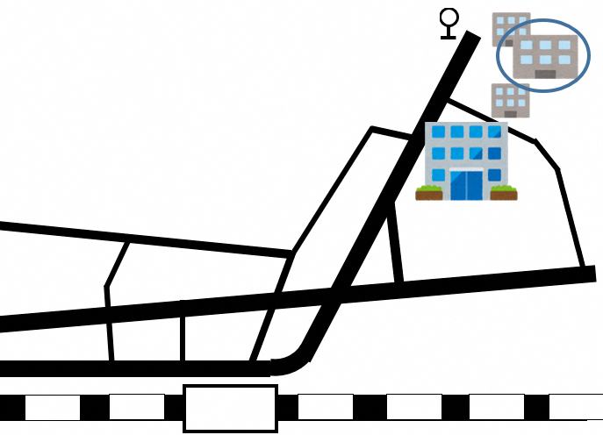

バス「琵琶台口」

宇治市産業会館

**問い合わせ・当日連絡先**

市役所

**「****特定非営利活動法人**

**ほっこりスペースあい」**

JR宇治

・電話 0774-32-6187